테스트 문서

소개

이것은 GUI 변환 테스트용 문서입니다.

기능 목록

* 제목 변환
* 단락 변환
* 리스트 변환

|  |  |
| --- | --- |
| **항목** | **설명** |
| GUI | 사용자 인터페이스 |
| 변환 | MD to DOCX |

* *굵은 글씨**와 *기울임 글씨* 테스트입니다.

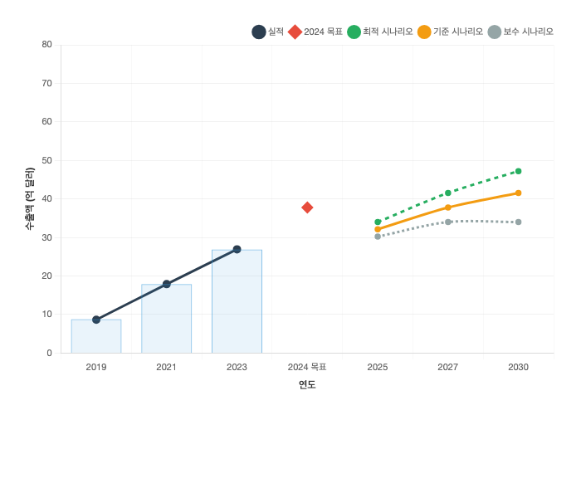

<그림 1> 시장 성장 추세

<표 1> 기능 목록